江苏省2017年普通高校对口单招网上志愿填报操作说明

- 网上志愿填报注意事项
1、考生在上网填报志愿之前，须详细了解我省志愿填报的有关政策及要求，并根据自身条件和意愿填写好志愿表草表。然后登录志愿填报系统，按照志愿草表的内容，在网上填报志愿。
2、考生在网上填报志愿时，如遇填报高峰时间，网页打开缓慢属正常情况，请耐心等待，不要频繁刷新。
3、填报好某批次院校代码和专业代码并点击确定后，核实无误，一定要点击“确认提交”按钮，看到填报成功的提示，才表示该批次志愿填报成功。
4、填报志愿过程中，如有问题，请及时咨询所在报名点指导老师。
- 网上志愿填报操作步骤与说明
1、打开填报网址，进入“江苏省2016年普通高校对口单招网上志愿填报”界面首页。
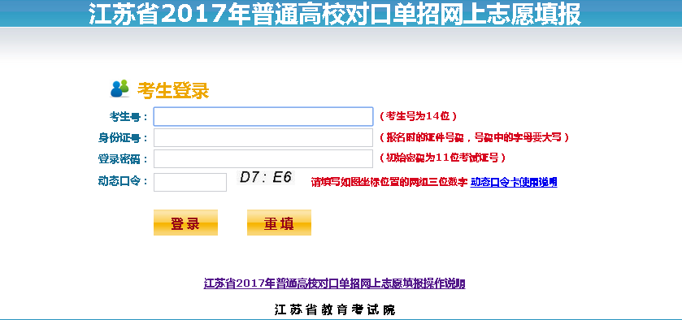

2、输入考生本人的考生号、身份证号和密码（初始密码为考生的考试证号码），最后输入图片提示位置对应的动态口令，如图片不清楚，可点击图片刷新动态口令坐标。
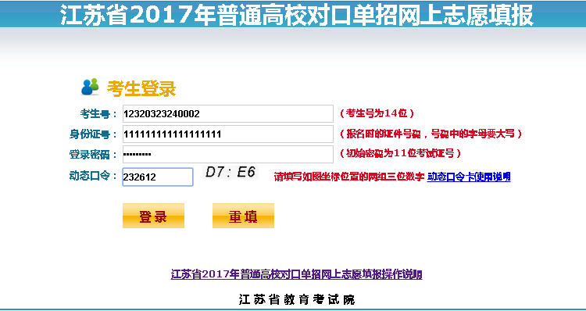

3、如考生第一次登陆，系统要求强制修改密码，修改后的密码为4－8位，可以为字母和数字的任意组合。
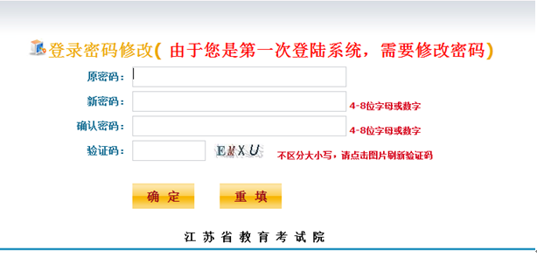
4、密码修改成功后请牢记新密码，并按照新的密码重新登陆。

5、登录成功后，进入页面将显示考生需要了解的政策及操作的相关说明，考生阅读完说明后点击“我已详细阅读并了解以上说明”按钮进入功能选择界面。

开始志愿填报，可选择点击“填报志愿”界面。
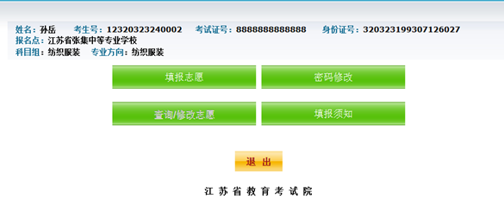
6、点击“填报志愿”按钮进入“志愿填报界面”，输入考生所要填报院校和专业的代码，院校代码为4位，专业代码为2位，如服从该院校其他专业，请在“是否服从其他专业”后打上标志，专科批次和本科批次填报的时候，需要选择其他院校是否服从。填报完成后点击“确定”按钮，如需要回到上一个界面点击“返回”按钮。
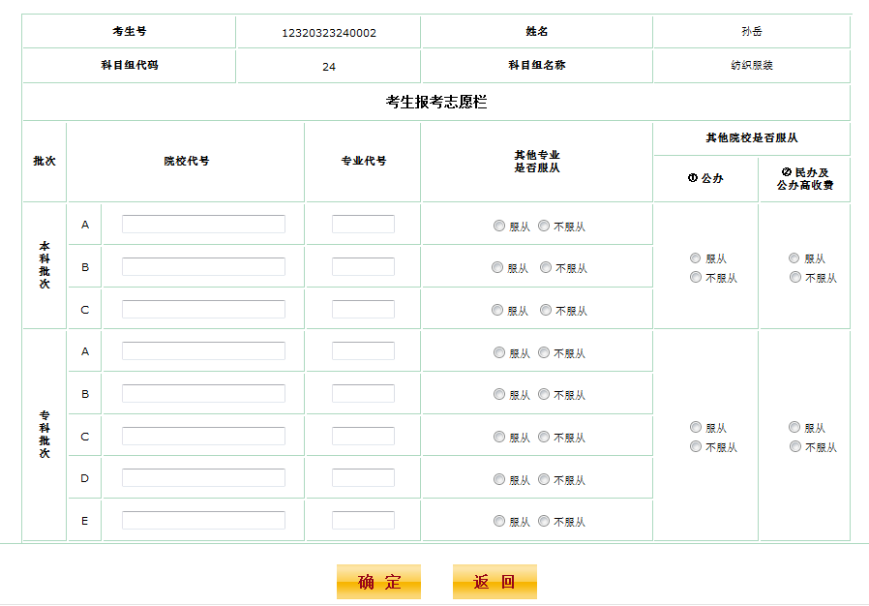
7、点击“确定”后，页面显示该考生所填的院校和专业名称，系统将自动对考生志愿信息进行逻辑校验，如有不符合相关规定的，系统会给出红色警告，必须返回修改，直至没有红色警告信息出现，才能正式提交填报。
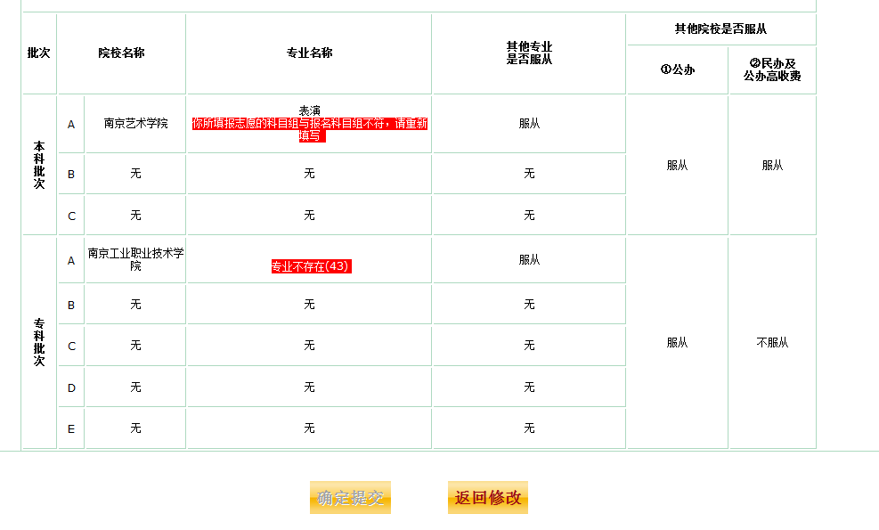
8、如填报页面中没有红色警告，会显示“提交”按钮，此时，考生可以在正确输入动态口令后点提交按钮提交所填志愿。注意：如果此时不点击“确认提交”按钮，则志愿不会保存。
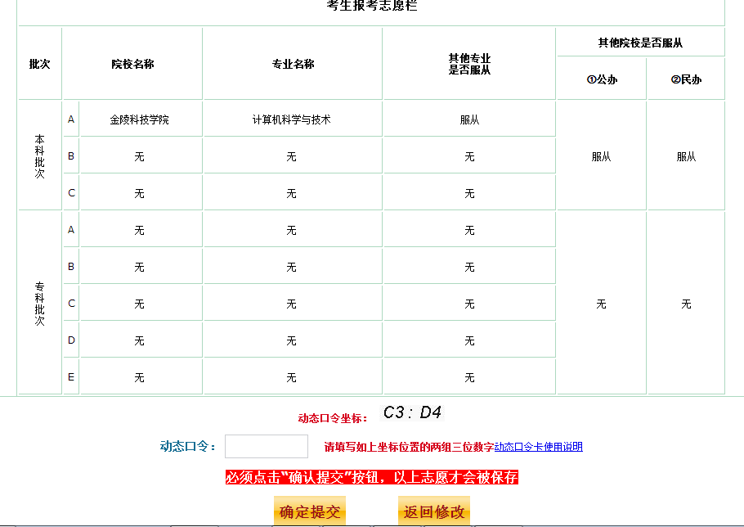

9、点击“提交”后，显示该批次志愿填报成功。
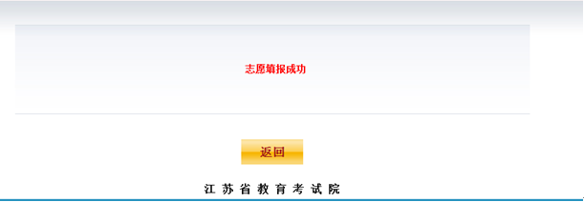
10、返回后，该批次志愿不再显示“未填报”，考生可以修改（删除）之前填报的志愿。
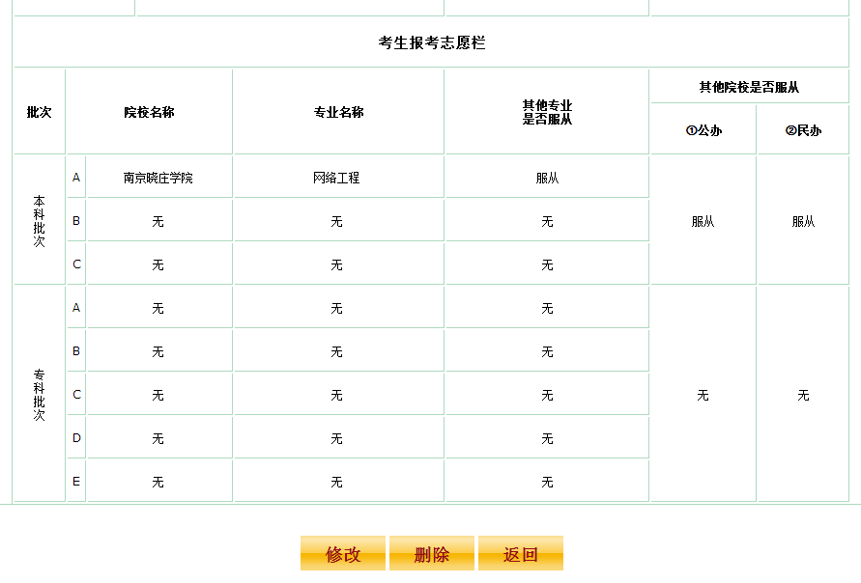
点击“修改”后进入修改页面
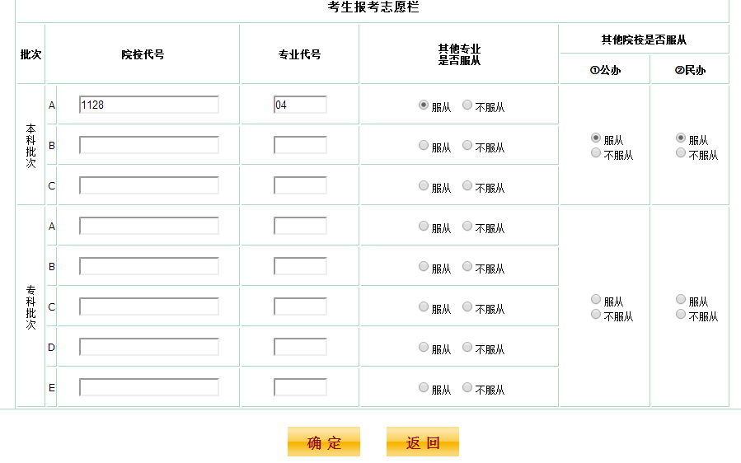
点击“删除”，进入删除页面，在正确输入动态口令后可以删除当前志愿
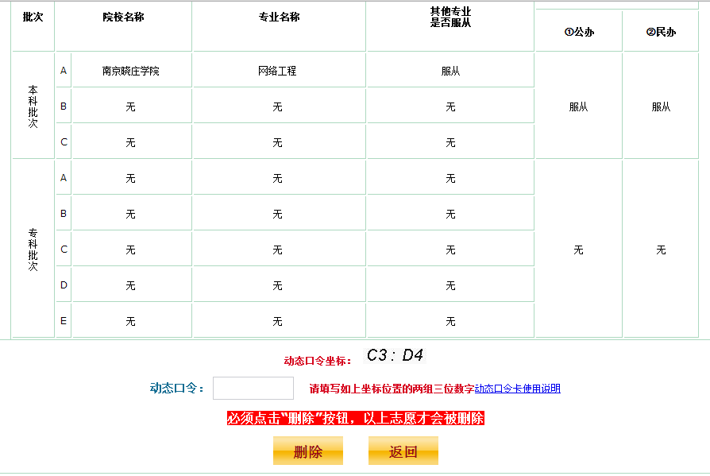
11、如需查看或修改所填志愿，点击“查询/修改志愿”按钮；
12、如需进行密码修改，点击“密码修改”按钮；如需查看相关公告，点击“填报须知”按钮。
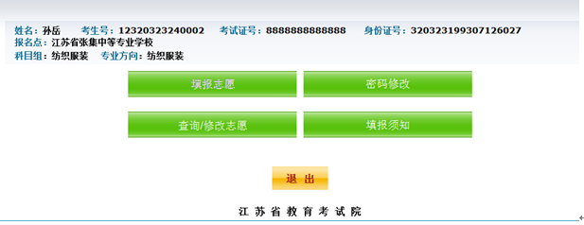
13、考生填报完志愿后，可点击“退出”按钮，关闭志愿填报页面。

